Quelques conseils pour partir sur de bonnes bases avec votre cochon d’inde

L’alimentation : la base de sa santé
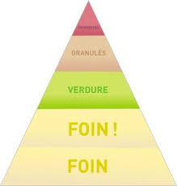
-Le cochon d’inde est un herbivore strict, toutes ses dents sont à croissance continue, et le seul aliment permettant une bonne usure dentaire est le FOIN. Il doit être distribué chaque jour à volonté, et de bonne qualité : vert, bonne odeur, non compressé, non poussiéreux.
- Des légumes doivent également être proposés chaque jour, environ 150g par jour. Il faut les introduire très progressivement pour éviter les diarrhées. Les salades (sauf la laitue), herbes aromatiques fraiches, verdure du jardin (pissenlit, trèfle, feuilles de framboisier…). Attention aux fruits ou aux légumes riches comme les carottes, qui doivent être donnés en quantité modérée (une à deux rondelles par jour).
- Des granulés : proscrire les mélanges de graines qui ont tendance à être triés et sont trop riches, préférer des croquettes extrudées pour cochon d’inde, et donner une quantité modérée : une cuillère à soupe par kg matin et soir.
INTERDIT : pain dur, biscottes, bâtons avec graines collées, friandises, chocolat, pierres à ronger.
L’aire de jeux :
Le cochon d’inde est une espèce sociable qui aime vivre à plusieurs. La cage doit être la plus grande possible (0.7m² minimum), afin que votre cochon d’inde ait un espace d’exercice et d’exploration suffisant, indispensable à sa santé et son bien-être, avec un abri pour pouvoir se cacher.
La cavy cage permet d’avoir un espace modulable et spacieux, facile d’entretien.
Le fond de cage doit être garni pour que celle-ci soit plus confortable, différentes solutions sont possibles :
Type de litière | Avantages | Inconvénients | Aspect
Copeaux de bois  -- | Peu couteuse | Poussiéreux, peu absorbante, | 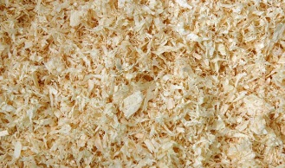
Litière de chanvre  +++ | Bien absorbante, peu poussiéreuse, sans odeur | Cout modéré | 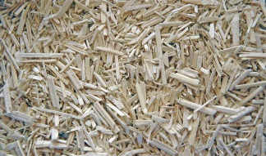
Granulés de bois  + | Absorbant, biodégradable, peu poussiéreux | Dur pour les pattes, se désagrège au contact de l’urine | 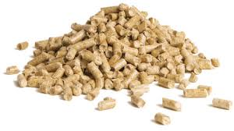
Tapis drybed  +++ | Très absorbant, doux pour les pattes, aucune poussière, aucune litière hors de la cage, lavable en machine | Couteux | 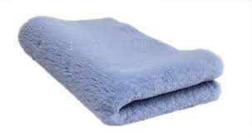
Paille  --- | Economique, doux pour les pattes | Très peu absorbant, peu hygiénique, poussiéreux | 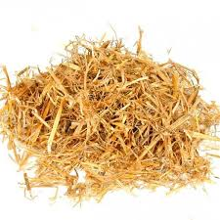

La santé : prévenir plutôt que guérir
Le cochon d’inde ne sait pas synthétiser la vitamine C et a donc besoin d’un apport en vitamine C quotidien, à raison de 20mg/kg (ce qui correspond généralement à 0.8mL à 1mL par cochon d’inde). La vitamine C étant dégradée à la lumière, il est totalement inefficace de mettre celle-ci dans l’eau de boisson et doit être administrée directement dans la bouche de l’animal à l’aide d’une pipette. Ils en raffolent généralement, ce qui rend la prise aisée.
Un bilan de santé annuel est vivement recommandé afin de réaliser un examen clinique complet et de déceler d’éventuelles anomalies malgré un bon état de santé apparent. Il permet également d’assurer une bonne hygiène (vérification du poids, de l’état des molaires, coupe des griffes, nettoyage des oreilles si besoin, etc…)
Une baisse d’appétit ou un arrêt de transit peuvent être graves et doivent amener à consulter rapidement votre vétérinaire.
Parasites : des traitements antiparasitaires externes et internes réguliers sont conseillés : parlez-en à votre vétérinaire !

